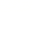
2017—2018学年度第一学期期末质量检测
八年级物理试卷
满分：100 考试时间：60分钟
题号 | 一 | 二 | 三 | 四 |  | 总分[来源:学科网]
得分
一、选择题（每小题只有一个选项符合题意，每题3分，共30分）
1.我们常有这样的描述：甲物体相对于乙物体运动，这里所选择的参照物是: ( )
A.甲 B.乙 C.甲和乙 D.甲和乙之外的物体
2.将一石子抛入水中，若距击水处相同距离的水中、空中、岸边分别有一条鱼、一只小鸟、一个人，则最先听到击水声的是： （ ）
A.鱼 B.小鸟 C.人 D.无法确定
3.深秋季节，我们在教室窗户的内侧会看到一些小水珠，这些小水珠是室内空气中的水蒸气遇冷发生了： （ ）
A.液化 B.汽化 C.凝华 D.升华
4.下列关于光的说法中，正确的是：  （ ）
A.光总是沿直线传播的 B.萤火虫不是光源
C.光的传播速度是3×10⁸m/s D.以上说法均不对
5.一个同学从一块长度小于他身高的平面镜里恰好能看到自己的全身像，则下列说法中正确的是： （ ）
A.平面镜可以扩大视野范围 B.平面镜里成的像是缩小的实像
C.此平面镜表面一定不光滑，相当于一个凸面镜[来源:学科网ZXXK]
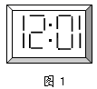
D.该同学头顶和脚底尖发出的光经平面镜反射后恰好全能进入眼睛
6.小李从平面镜里看到平面镜对面的电子钟示数的像如图1所示，这时这个电子钟实际显示的时间是： （ ）
A.10∶21 B.21∶10 C.10∶51 D.12∶01
7.在图2所示的四种现象中，属于光的反射现象的是： ( )
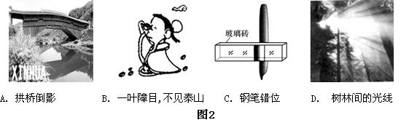

8.下列不属于光的三原色的是： ( )
A.红光 B.黄光 C.绿光 D.蓝光
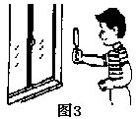
9.如图3所示，手握放大镜，隔着放大镜看物体，则看到的是：（ ）
A.只能是正立放大的像 B.只能是倒立缩小的像
C.只能是倒立放大的像 D.前三种像都可以看到
10.关于密度，下列说法正确的是： （ ）
A.密度与物体的质量成正比，与物体的体枳成反比
B.密度是物质的特性，与质量和体积无关
C.密度与物体所处的状态无关
D.密度与物体的温度无关
二、填空题（每空1分，共30分）
11.单位换算：2.54m= cm；72km／h=________m／s；lg/cm³=_________kg/m³。
12.百米赛跑过程中的某时刻甲、乙两运动员位置的示意图如图4所示。
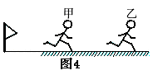
（1）两运动员中，__________运动的较快，因为在相等的时间内该运动员的__________较大。
（2）乙运动员的成绩是10 s，他的速度是__________m/s。
13.用声音的特性进行填空：“震耳欲聋”表明声音的 大；“悦耳动听”表明声音的 好； “男低音”是指 低。
14.冰箱冷冻室的温度是－8℃，读作 ；人的正常体温(口腔温度)为 ℃；冰、食盐、铜、萘、铁、沥青、海波、蜂蜡中，属于非晶体的有
。
15.如图5所示，小明将一枚硬币放在碗的底部，眼睛在A处恰好看不到它。
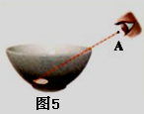
（1）小明看不到硬币，这是因为光在均匀介质中沿 传播；
（2）将平面镜放到碗边适当的位置，小明在A处通过平面镜看到了硬币的虚像，这是利用了光的 现象；
（3）沿碗壁缓缓向碗中加水，小明在A处也能看到硬币的虚像，这是利用了光的 现象。
16.教室里不同位置上的同学都能看到黑板上的粉笔字，这是光 （选填“镜面反射”或“漫反射”）的缘故。这种现象 （选填“遵循”或“不遵循”）反射定律，光路 （选填“是”或“不是”）可逆的。

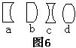
17.如图6所示的四块玻璃制成的透镜中， 属于凸透镜，
属于凹透镜。对透过的光线有会聚作用的透镜是 。(全填字母)[来源:学§科§网]
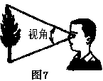
18.人眼看同一个物体，会出现“远小近大”的现象，这和物体与人的眼睛所成视角的大小有关，如图7所示。同一个物体离人眼越远时，视角越 （选填“大”或“小”）。来自远处某点的光，进入近视眼后，该点的像成在视网膜的 （选填“前”或“后”）面。近视眼要用 透镜矫正。
19.据报道，我国科学家造出“世界上最轻材料——全碳气凝胶”，这种材料密度仅为 0.16mg/cm³，“0.16mg/cm³”表示的物理含义是 。一块100cm³的“全碳气凝胶”的质量为 g；同体积空气的质量为__________g。(设空气的密度为1.29 kg/m³)
20.如图8所示是水的密度—温度图象，
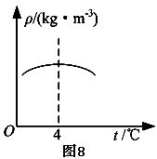
（1）从图中你能得出什么信息？说出至少两条你发现的信息。
① ；
② 。
（2）寒冷的冬天，有些用户家里的自来水管常被冻裂，其原因是水在凝固后，________变大的缘故。
三、作图与实验探究题（30分）
21.（6分）按下列要求作图：
（1）如图9所示，AO为入射光线，ON为法线。请画出入射光线AO的反射光线。
（2）如图10所示，请画出光从水射入空气后，折射光线的大致方向。
（3）根据平面镜成像特点，在图11中画出物体AB所成的像。
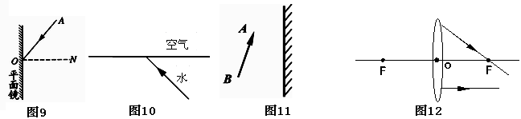
（4）完成图12中的光路图。

22.（2分）我们知道，声音在不同介质中的传播速度不同。阅读下表中的声速，回答问题。
一些介质中的声速v(m/s)
空气（0℃） | 331 | 冰 | 3230
空气（15℃） | 340 | 铜 | 3750
煤油（25℃） | 1324 | 铝 | 5000
水（常温） | 1500 | 铁 | 5200
声音在介质中的传播速度有什么规律？（写出两条）
（1） ；
（2） 。
23.(6分）小红同学在做“探究平面镜成像”的实验时，将一块玻璃板竖直架在水平台上。再取两段完全相同的蜡烛A和B。点燃玻璃板前的蜡烛A，进行观察，如图13所示。 在此实验中：

(1)小红选择玻璃板代替镜子进行实验的目的是

。
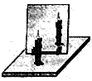
(2)所用刻度尺的作用是便于比较像与物 关系。
图13
(3)选取两段完全相同的蜡烛是为了比较像与物的 关系。
(4)移去后面的蜡烛B，并在所在位置上放一光屏。则光屏上 (选填“能”或“不能”)接收到蜡烛烛焰的像。所以平面镜所成的像是
(选填“实”或“虚”)像。
(5)小红将蜡烛逐渐远离玻璃板时，它所成像的大小 （填“变大”、“变小” “不变”)。

24.（7分)在探究凸透镜成像规律的实验中。
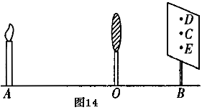
（1）当点燃的蜡烛、凸透镜和光屏分别置于如图14所示A、O、B位置时，在光屏上C处会得到一个烛焰清晰的 （选填“正立”或“倒立”）、 （选填“缩小”、“等大”或“放大”）的 （选填“实”或“虚”）像。
（2）当用另一支较短的蜡烛替换原蜡烛，则可能在光屏上 （选填“C”、“D”或“E”）处得到一个清晰的像。
（3）实验得到的结论是：
凸透镜成虚像的条件是： ；
凸透镜成缩小实像的条件是： ；
凸透镜成放大实像的条件是： 。

25.（9分)小明同学在用天平测小石块密度的实验中，首先拿出托盘天平放在水平桌面上，并将游码移到零刻度线上后，发现如图15所示情况。
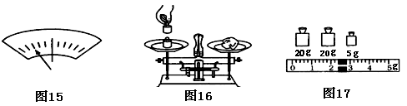

（1）他应采取的措施是__________________________________；
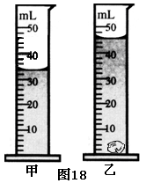
（2）天平调节平衡后，小明按图16所示的方法来称量小石块的质量，小亮立即对小明说：“你操作时至少犯了两个错误。” 小亮所说的两个错误是：
①________________________________________________，
②________________________________________________。
（3）小明改正错误后，称量中天平再次平衡后，所用砝码和游码位置如图17所示，所称量小石块的质量为 g。
（4）小亮将小石块轻轻放入盛有适量水的量筒中，石块放入量筒前后的情形如图18所示，则小石块的体积为 cm³，密度为 g/cm³。
四、简答与计算题
26.(4分)小明在平静的湖边看到“云在水中飘，鱼在云上游”。请你说一说这一有趣的现象是怎么形成的？

27.(6分)一个容积为5×10⁻⁴m³的玻璃瓶放在水平地面上，里面盛有0.3kg的水，把小鹅卵石块，逐个投入瓶内。当总共投了0.5kg的石块后，水面刚好升到瓶口。求：
（1）水的体积；
（2）石块的密度。

2017—2018学年度第一学期期末质量检测
八年级物理试卷参考答案及评分标准
一、选择题3分×10＝30分 1B 2A 3A 4D 5D 6C 7A 8B 9D 10B
二、填空题（每空1分，共30分）
11254 20 1000 12乙 路程 10 13响度 音色 音调 14零下8摄氏度(或负8摄氏度) 37 沥青、蜂蜡 15直线 反射 折射 16漫反射 遵循 是 17bd ac bd 18小 前 凹 19体积是1cm³的这种物质质量为0.16mg 0.016 0.129 20(1)略 (2)体积
三、作图与实验探究题（30分）
21图略(1)、(2)各1分、(3)2分 (4)2分(每画对一条给1分) 22声音在液体中传播的速度比在气体中传播的速度大 同一种介质温度越高声音的传播速度越大(其他正确答案也可。没有顺序，意思对就行，每空1分。) 23(1)同时既能看到前面蜡烛的像，又能看到后面的蜡烛 (2)分别到平面镜距离的 (3)大小 (4)不能 虚 (5)不变(每空1分) 24(1)倒立 缩小 实 (2)D (3)u＜f u＞2f f＜u＜2f (每空1分) 25(1)向右调节横梁右(或左)侧的平衡螺母 (2)物体和砝码的位置放颠倒了 要用镊子取放砝码(没有顺序，意思对就行)(每空1分) (3)47.4 (4)12 3.95(每空2分)
四、简答与计算
26.平静湖面相当于平面镜，空中云的像成在水面下(2分)；从水中鱼身上反射出的光线，经水进入空气，发生折射后进入小明的眼睛，看到水面下鱼的上方有鱼的虚像，(2分)这样云的像和鱼的像都在水中，(像还随着物体一起动)看上去似云在水中飘，鱼在云中游。(意思对就给分)
27.解：(1)水的体积为： ………………2分
(2)石块的总体积为： …2分
石块的密度为： ………………2分

